实验二 MATLAB矩阵及其运算

一、实验任务和目的
1. 掌握MATLAB矩阵的基本数学运算以及通用矩阵函数的使用。
2. 掌握矩阵的左除和右除。
3. 掌握MATLAB矩阵的求值（秩、迹、范数等）、方阵求逆和矩阵特殊操作（矩阵）。
4. 掌握MATLAB矩阵和数组的基本数学运算和数组的关系运算。

二、实验内容
1.产生一个均匀分布在（-5，5）之间的随机矩阵（10×2），要求精确到小数点后一位。
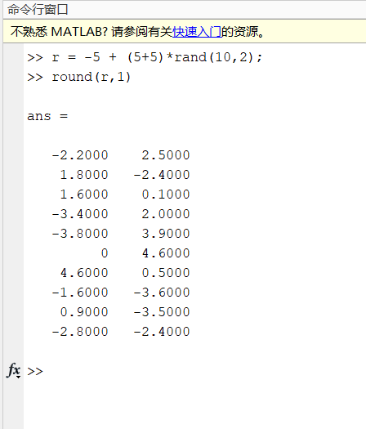
2. 利用randn函数产生均值为5，方差为0.9的6×6正态分布随机矩阵C。
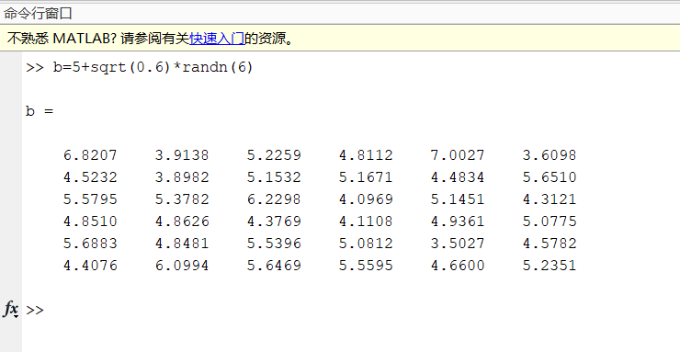

3.已知：
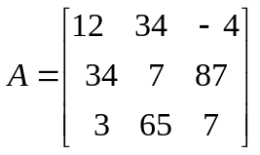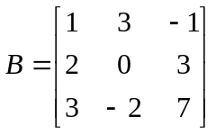
求下列表达式的值：
(1) 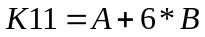和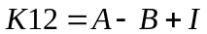（其中I为单位矩阵）
(2) 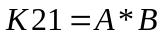
(3) 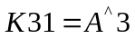
(4) 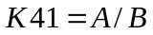和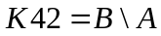
(5) 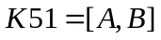和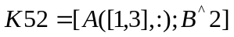
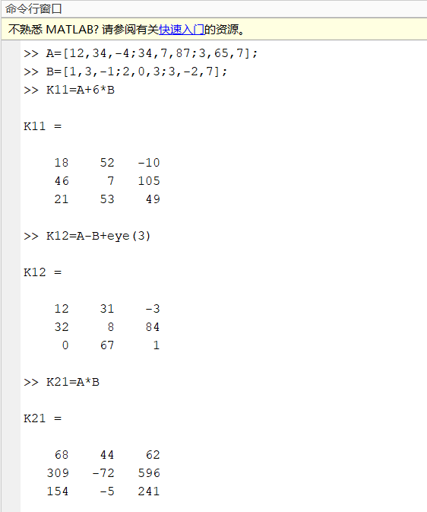
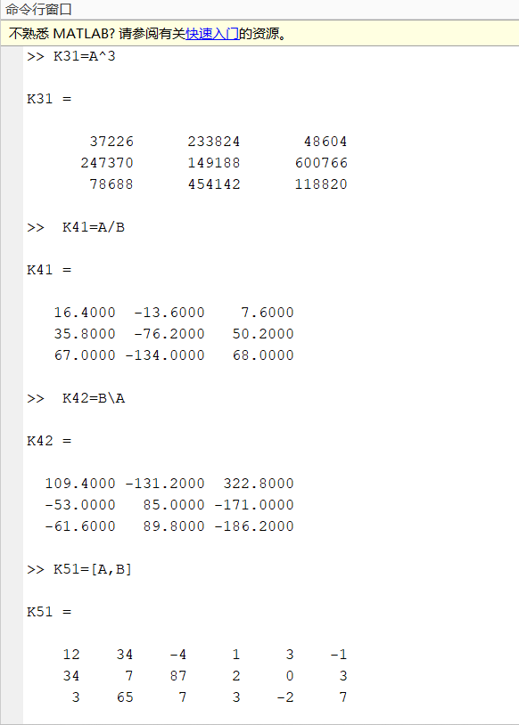
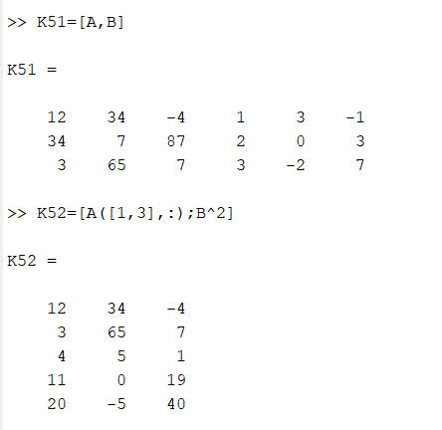
4. 利用reshape函数将a和b变换成行向量。
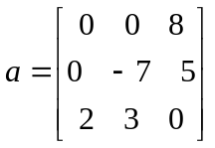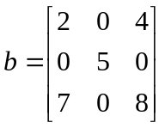
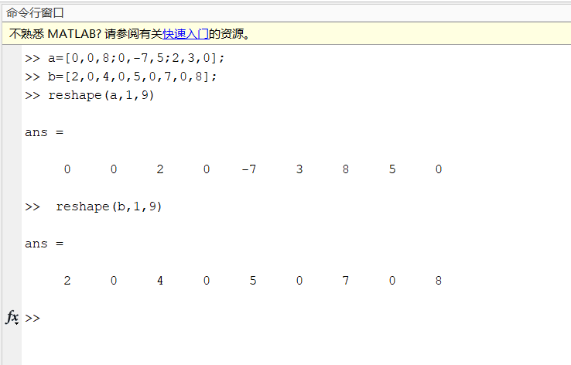
5.对A=[1，4，9;16 25 36 ;49 64 81]进行初等行变换（采用互换两行；互换两行，用数k乘第i行；把某一行的所有元的k倍加到另一行上对应的元上去。
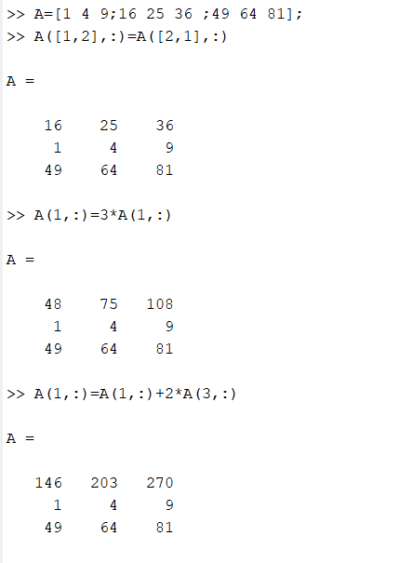

6. 输入A=[1 2 3；4 5 6；7 8 9]，B=[4 5 -6; 1 -2 3; -9 -8 7]，
AA=[1 2 3；4 5 6；7 8 10]
- C=A/B, CC=AA/B
2) D=A*inv(B)，DD=AA*inv(B)
3) E= inv(B)*A, EE= inv(B)*AA
4) F=A\B, FF=AA\B
5) H= inv(A)*B, HH= inv(AA)*B
6) J= pinv(A)*B, JJ= pinv(AA)*B
6) G=B* inv(A), GG=B*inv(AA)
7)分别求A和AA的行列式的值、秩和A的转置矩阵
说明左除和右除的区别，运行结果,体会左除和右除的用法；行列式的值、矩阵秩和逆之间的关系。
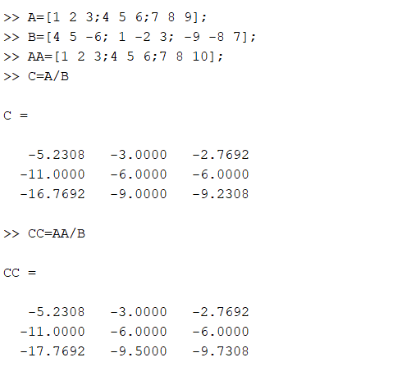
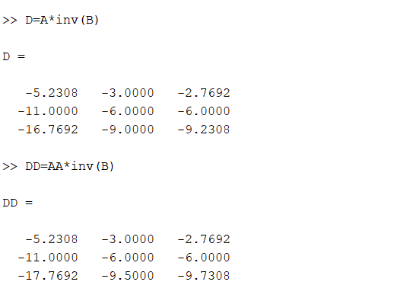
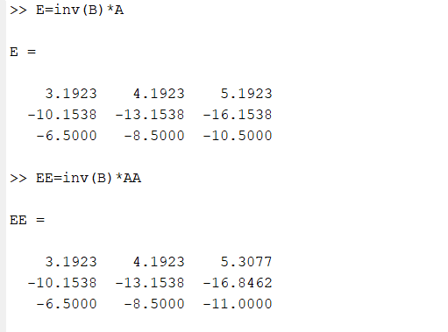
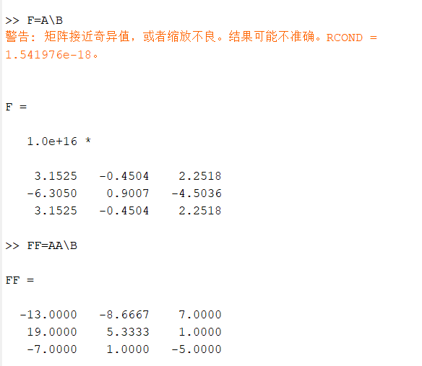
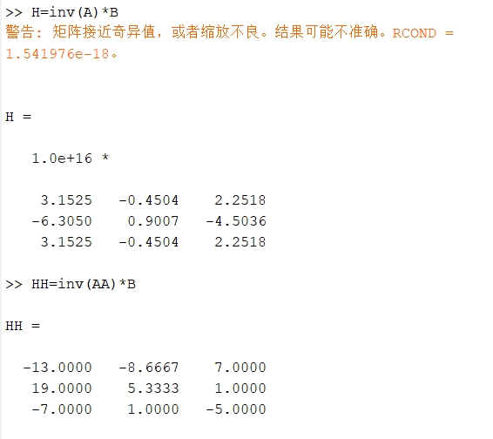
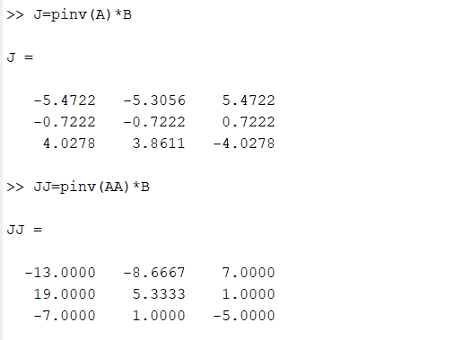
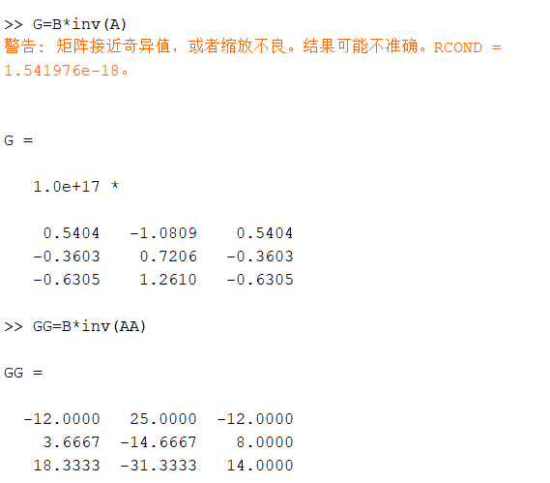
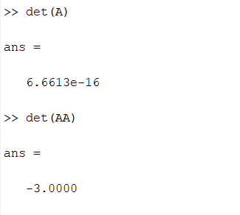
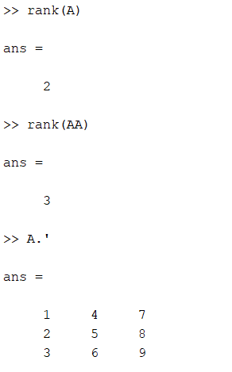
答：
左除：A \ B 表示inv(A)*B,表示方程Ax=B的解。
右除：A / B 表示A*inv(B)，表示方程xB=A的解。
行列式、秩、逆矩阵之间的关系：
1.对于一个 n 阶方阵 A，如果其行列式不为零，即 det(A) ≠ 0，则 A 存在唯一逆矩阵 A^-1，并且 A 的秩为 n。
2.如果一个 n 阶方阵 A 的行列式为零，即 det(A) = 0，则 A 没有逆矩 阵，称为奇异矩阵，此时 A 的秩小于 n。

7. 下面是一个线性方程组：
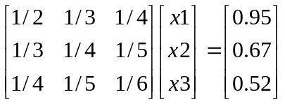
(1)求方程的解。
(2)将方程右边向量元素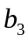改为0.53，再求解，并比较的变化和解的相对变化。
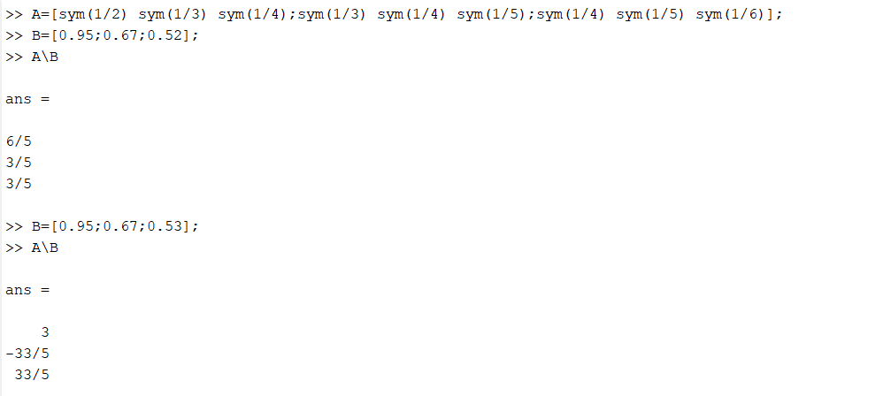
8. 产生一个4×4的随机矩阵，并提取此矩阵的k=-1上三角矩阵和k=1下三角矩阵
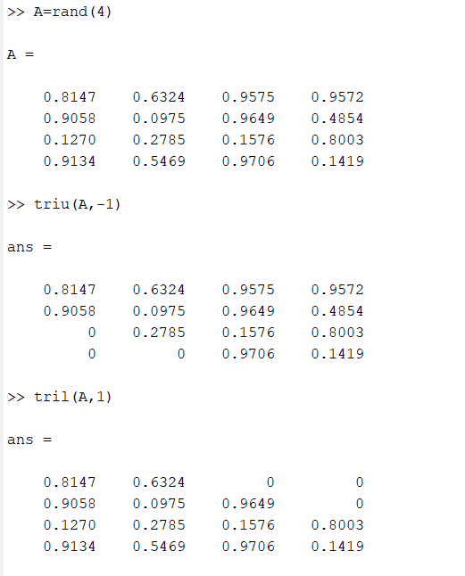
9.生产x=hilb(4)，求norm（x）、norm（x,1）、norm（x,inf）。
